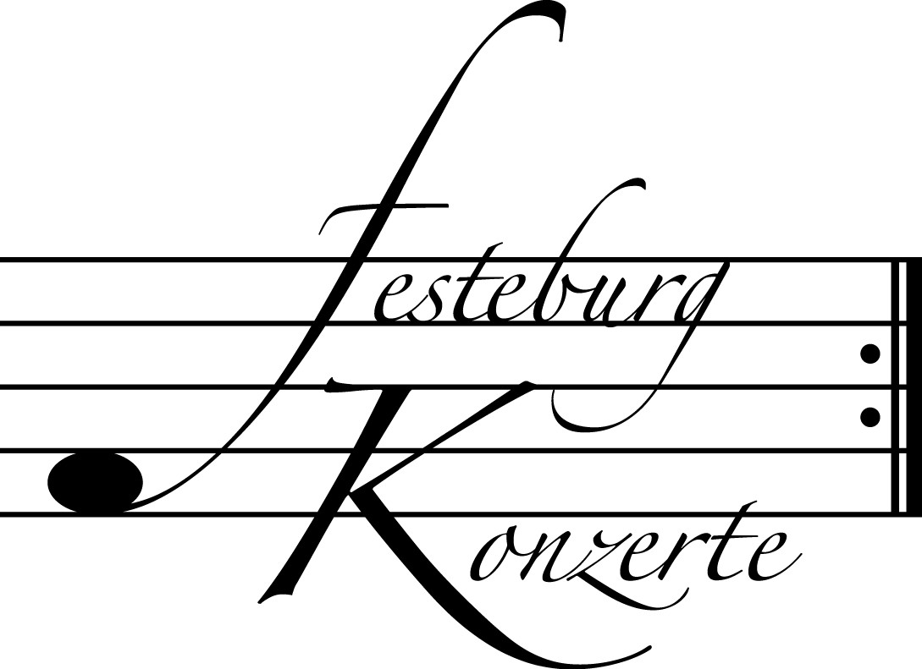
Unsere nächsten Konzerte

497. (Sonder-) Konzert, Sonntag, 22. April 2012, 19:30
Barocke und zeitgenössische Kammermusik
Michael Schneider, Block- und Traversflöte; Sabine Bauer, Cembalo;
Annette Schneider, Violoncello
Werke von G.Ph. Telemann, J.S. Bach, J.M. Blockwitz, G. Sammartini,
G.F. Händel, J.A. Hasse und G. Müller-Hornbach
Karten zu € 19,- / 11,- (Ermäßigter Eintritt für Mitglieder des Freundeskreises)

498. (Sonder-) Konzert, Sonntag, 13. Mai 2012, 19:30
László Fenyö und das Hába Quartett
Lázló Fenyö, Violoncello; Sha Katsouris und Hovhannes Mokatsian, Violine;
Peter Zelienka, Viola; Arnold Ilg, Violoncello
Werke von J.S. Bach, J. Haydn und F. Schubert
Karten zu € 19,- / 11,- (Ermäßigter Eintritt für Mitglieder des Freundeskreises)

6. Kinderkonzert, Sonntag, 10. Juni 2012, 17:00
Oper für Kinder: W. A. Mozart – Bastien und Bastienne
Thomas Korte und seine berühmte Handpuppe „Labbo“;
Mitglieder des Opernstudios der Oper Frankfurt
Karten zu € 10,- (freier Eintritt für Mitglieder des Freundeskreises und Kinder bis 10 Jahre in Begleitung eines Erwachsenen)

Weitere Informationen zu unseren Konzerten und zu der Mitgliedschaft im Freundeskreis für geistliche Musik,
Preungesheim E.V. erhalten Sie
unter 069-95410162 und unter www.Festeburgkonzerte.de

Karten an der Abendkasse oder jeweils 1 Monat vor dem Konzert im Vorverkauf bei:
- Kartenzentrale Festeburgkonzerte, Tel. 069-95410162, Fax 069-95410163
- Frankfurt Ticket GmbH, Tel. 069-1340-400, Fax 069-1340-444
- DER Reisebüro Rossmarkt, Rossmarkt 12, Tel. 069-92886890, Fax 069-928868923
- Fischers Lotto Laden, Homburger Landstraße 64, Tel. 069-63196655

496. (Sonder-) Konzert Sonntag, 1. April 2012, 19:30 Uhr

Unter der Schirmherrschaft von

Frau Oberbürgermeisterin Petra Roth

Klavierquintette

Ursula Maria Berg und Simone Isabella Kochsiek, Violine
Peter Zelienka, Viola; Sabine Krams, Violoncello
Burkhard Bastuck, Klavier
Malte Krasting, Moderation

Mit freundlicher Unterstützung
des Kulturamtes der Stadt Frankfurt am Main

Karten zu € 19,- / € 11,-

Ermäßigter Eintritt für Mitglieder des Freundeskreises, Schüler, Studenten und Senioren

Eine Veranstaltung der evangelischen Festeburggemeinde Frankfurt-Preungesheim
An der Wolfsweide 48, 60435 Frankfurt am Main

P r o g r a m m

Antonin Dvořák Quintett für Klavier, zwei Violinen,
(1841 – 1904) Viola und Violoncello A-Dur op. 81

Allegro, ma non tanto
Dumka. Andante con moto
Scherzo (Furiant). Molto vivace
Finale. Allegro

P A U S E

Robert Schumann Quintett für Klavier, zwei Violinen,
(1810 – 1856) Viola und Violoncello Es-Dur op. 44

Allegro brillante
In modo d’una Marcia. Un pocco largamente – Agitato
Scherzo. Molto vivace
Finale. Allegro ma non troppo

K ü n s t l e r p o r t r a i t s

Ursula Maria Berg studierte bei Ernö Sebestyén an der Staatlichen Hochschule für Musik in München und anschließend bei Franco Gulli in Bloomington, USA, wo sie ihr Studium mit Auszeichnung abschloss. Sie ist Preisträgerin verschiedener nationaler und internationaler Wettbewerbe, u.a. gewann sie mit ihrem Duopartner Oliver Triendl den ersten Preis sowie den Mozart-Preis beim Internationalen Kammermusikwettbewerb in Triest. Konzerte führten sie nach Italien, Spanien und Südamerika. Seit Februar 1999 ist Ursula Maria Berg 1. Konzertmeisterin des Gürzenich-Orchesters, Köln. Daneben tritt sie regelmäßig als Solistin und in verschiedenen Kammermusik-Formationen auf. Auf CD liegen Einspielungen mit Werken für Violine und Klavier von Strauss, Suk und Szymanowski vor. Viel Beachtung fand zuletzt die Gesamtaufnahme der Violinsonaten von Robert Fuchs.

Die Geigerin Simone Isabella Kochsiek wurde schon während ihrer Schulzeit Jungstudentin an der Frankfurter Musikhochschule. Seit 1995 studierte sie bei Ulf Hoelscher, Karlsruhe, später bei Thomas Brandis, München, und Rainer Kussmaul, Baden-Baden. Sie war Konzertmeisterin des Landesjugendorchesters und der Jungen Deutschen Philharmonie sowie Mitglied des Gustav Mahler Jugendorchesters und des Bundesjugendorchesters. Sie erhielt Stipendien der „Landessammlung Baden-Württemberg“, der „Villa Musica“ und der „Richard Wagner Stiftung“. Nach Stationen beim Bayerischen Staatsorchester und beim Münchner Rundfunkorchester war sie seit der Spielzeit 2008/2009 als erste Geigerin am Staatstheater Darmstadt engagiert. Seit August 2011 ist sie als Vorspielerin der 2. Violinen im Philharmonischen Staatsorchester Mainz tätig. Sie hatte zahlreiche Soloauftritte mit der Frankfurter Orchestergesellschaft, der Frankfurter Sinfonietta und dem Mainzer Kammerorchester. Als Kammermusikerin spielte sie u.a. mit José L. Gallardo und Sybille Mahni.
Peter Zelienka wurde in Zvolen (ehemalige Tschechoslowakei) geboren. Er studierte Violine, Kammermusik und Dirigieren am Prager Konservatorium. 1982 emigrierte er nach Deutschland und setzte sein Studium an der Hochschule für Musik und darstellende Kunst in Frankfurt fort. Seine Lehrer waren Edith Peinemann (Violine), Ida Bieler (Violine) und Dušan Pandula (Kammermusik). 1984, noch während seines Studiums, gründete er zusammen mit Prof. Pandula das Hába Quartett, in dem er seit 1999 Viola spielt. Mit diesem Ensemble entwickelte er in den letzten Jahren eine umfangreiche Konzerttätigkeit im In- und Ausland, wirkte bei zahlreichen Uraufführungen zeitgenössischer Werke mit und machte Aufnahmen für verschiedene Rundfunkanstalten und Schallplattenfirmen. Seit 1993 ist er zudem Mitglied des hr-Sinfonieorchesters.
Sabine Krams, in Frankfurt geboren, studierte bei Christoph Henkel, Freiburg, ab 1985 als Stipendiatin des DAAD bei János Starker an der Indiana University Bloomington, USA, und danach bei Friedrich-Jürgen Sellheim, Hannover. 1983 gewann sie den Domnick-Cello-Preis. Es folgten Preise beim Gedok-Wettbewerb sowie beim Cellowettbewerb des Kulturkreises im Bundesverband der Deutschen Industrie e. V. Seit 1989 ist Sabine Krams stellvertretende Solocellistin des Frankfurter Opern- und Museumsorchesters. Im Deutschen Kammerorchester Frankfurt am Main wirkt sie ebenfalls als Solocellistin. Mit großem Erfolg führt Frau Krams GEDICHT-SOLO-Konzerte auf, in denen sie Gedichte rezitiert und in ihre Cellodarbietung einfügt. Eine Reihe von Hör-CDs sind bereits im Handel erhältlich (JOYAS de Cello – Poemas de Joao Andrade Martinez). An der Frankfurter Musikhochschule ist Sabine Krams als Dozentin für Violoncello tätig.
Burkhard Bastuck studierte an der Musikhochschule des Saarlandes Klavier bei Alexander Sellier und Kammermusik bei Martin Galling sowie als Nebenfach Schlagzeug. Er hat mit verschiedenen Orchestern, wie dem Frankfurter Opern- und Museumsorchester konzertiert. Der Schwerpunkt seiner künstlerischen Tätigkeit liegt jedoch in der Kammermusik. Zu seinen Partnern gehörten das Akademie Quartett Mannheim, das Frankfurter Carillon Ensemble, Anne Martindale Williams, Solocellistin des Pittsburgh Symphony Orchestra, und Juraj Cizmarovic, Konzertmeister des WDR Rundfunkorchesters. In letzter Zeit konzertiert er regelmäßig mit seiner Ehefrau Ursula Maria Berg.

